Šeduvos gimnazijos
Programos „eTwinning“ projektai

2016/17 metai
Tarptautinis projektas „SMURFS, the travellers...“ (Smurfai keliautojai)
https://twinspace.etwinning.net/23879/home
Koordinuojantis mokytojas - Aušra Poškienė
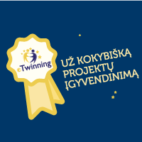 Projektas apdovanotas kokybės ženkleliu

Nacionalinis projektas „Mano raidelės“
https://twinspace.etwinning.net/21889/home
Koordinuojantis mokytojas - Vita Kasarauskienė
Projektas apdovanotas kokybės ženkleliu

Tarptautinis projektas „Bit Gener@tion international“
Koordinuojantis mokytojas - Virginija Butvilienė

Tarptautinis projektas „My favourite drink“
Koordinuojantis mokytojas - Salomėja Krencienė

Nacionalinis projektas „Mąstau ir kalbu“
Koordinuojantis mokytojas - Nijolė Valčiukienė

